Муниципальное бюджетное дошкольное образовательное учреждение -

детский сад «Алёнушка» Тукаевского района с.Бетьки

План – конспект
непосредственно-образовательной деятельности

по развитию мелкой моторики

с элементами изодеятельности

в I младшей группе
Пальчиковое рисование «Ромашки»

Составила воспитатель:
Сибгатуллина Г.М. 29.09.2015г

Цель: продолжать развивать у детей пальчиковую моторику руки; продолжать учить детей работать на листе бумаги с печатной основой; учить детей видеть ориентир на листе бумаги и аккуратно и последовательно выполнять задание.
Материал к занятию у каждого ребенка: гуашь желтая, влажная тряпочка, лист бумаги с печатной основой — ромашки.
Демонстрационный материал: сюжетная картинка «Ромашки», лист-задание «Ромашки».
Ход занятия
Воспитатель собирает малышей на ковре, где стоит подставка с сюжетной картинкой «Ромашки», и начинает свой рассказ:
— Малыши, посмотрите на эту картинку. Это полянка, на которой растут цветы ромашки. Давайте вместе скажем: «Ро-маш-ки» /дети проговаривают/. Я расскажу вам сказку про беззаботные ромашки.
Распустились на лесной полянке веселые ромашки с белыми нежными лепестками и пушистыми желтыми серединками.
Однажды на лесную полянку пришли дети. Они играли в разные интересные игры, а ромашки с любопытством наблюдали за детьми. Когда дети ушли домой, веселым ромашкам тоже захотелось поиграть. Больше всего им понравилась игра в пятнашки.
Как весело беззаботные ромашки играли в пятнашки. Играли-играли, и свои желтые пятнышки растеряли. Хитрый ветерок поднял их пятнышки и унес далеко-далеко. А беззаботные ромашки даже не заметили этого.
Поглядел на веселых ромашек взрослый цветок и ахнул: «Где же ваши чудесные желтые серединки? Что вы без них будете делать? Вас теперь никто не назовет ромашками!» Опечалились беззаботные ромашки. Стоят грустные-грустные и думают: «Кто же нам поможет?»
Малыши, давайте поможем ромашкам, напечатаем им желтые серединки «умным» указательным пальчиком?!
Воспитатель предлагает малышам сесть за столы:
— Садитесь за столы, дети, а я покажу вам, как надо «помочь ромашкам». Я спрячу все пальчики на руке в кулачок, а указательный оставлю, он будет рисовать ромашкам серединки /показ воспитателя/.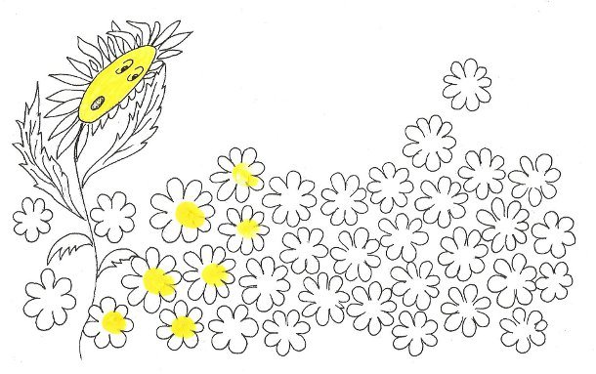

Пальчик возьмет из баночки немного краски и начинает ставить серединки каждой ромашке, не пропускает ни одной, чтобы помочь каждому цветочку. Малыши, а какого цвета серединки у ромашек? /ответы детей, воспитатель корректирует их по необходимости/. Давайте вместе скажем: «Желтые». А теперь вы поворачивайтесь к своим ромашкам, приготовьте свой умный указательный пальчик и начинайте помогать цветочкам.
В процессе выполнения задания воспитатель помогает некоторым детям, напоминает о задании и о правильной осанке. Когда задание выполнено, воспитатель предлагает вытереть пальчик о влажную тряпочку и подводит итог занятия:
— Ай, да молодцы, маленькие помощники! Принарядили ромашки, выручили их. Смотрите, какие они довольные, красивые и снова веселые. И мы с вами сделаем из наших рисунков ромашковую поляну. /Дети несут свои рисунки воспитателю, затем идут мыть руки.
